

**LAPORAN**

**KULIAH KERJA PRAKTEK (KKP)**

**RANCANG BANGUN COMPANY PROFILE PADA PT. TELKOM STO MENES BERBASIS WEB**

**Disusun Oleh :**

|  |
| --- |
| **Nama : Lusi Agustini** |
| **NIM : 11119031** |
|  |

**PROGRAM STUDI SISTEM INFORMASI**

**FAKULTAS TEKNOLOGI INFORMASI**

**UNIVERSITAS SERANG RAYA**

**TAHUN 2022**

# **C:\Users\USER\Pictures\unsera.jpgPERSETUJUAN**

**RANCANG BANGUN COMPANY PROFILE DI PT.TELKOM STO MENES BERBASIS WEB**

**Nama : Lusi Agustini**

**NIM : 11119031**

**Program Studi : Sistem Informasi**

**Serang, 28 januari 2022**

**Telah diperiksa dan disetujui**

**Pada tanggal …….**

|  |  |
| --- | --- |
| **Dosen Pembimbing** | **Pembimbing Lapangan** |
| **Donny Fernando, SKom, MM** | **Apiyana** |

# **PENGESAHAN**

**Laporan KKP**



**RANCANG BANGUN COMPANY PROFILE DI PT. TELKOM STO MENES BERBASIS WEB**

**Nama : Lusi Agustini**

**NIM : 11119031**

**Program Studi : Sistem Informasi (A1)**

Disahkan oleh:

|  |  |  |
| --- | --- | --- |
| **Dekan**  **Fakultas Teknologi Informasi**  **Dr. Tb Ai Munandar, MT** |  | **Ketua Program Studi**  **Sistem Informasi**  **Zaenal Muttaqin, S.Kom, MM** |

# **PERSEMBAHAN**

LAPORAN KKP INI KU PERSEMBAHKAN KEPADA :

**ALLAH SWT**

TUHAN SEMESTA ALAM , YANG SElAKU KUHARAPKAN RIDHO

RAHMAT- NYA

**KELUAGA BESAR TERCINTAKU**

KEDUA ORANG TUA YANG TELAH YANG TELAH MEMBERIKAN KASIH SAYANG

MENDIDIK DAN MEMBERIKAN KESEMPATAN KEPADAKU UNTUK

BELAJAR KEDUA KAKA YANG SELALU MENDUKUNGKU

**SAHABAT – SAHABATU**

SYIFAUROHMAH,IRHAM FARID RIZKY

**DOSEN UNIVERSITAS SERANG RAYA**

YANG TELAH MEMBIMBING SERTA MEMBERIKAN ILMU YANG BERMANFAAT

**BAPAK DOONY FERNANDO.SKOM,MM**

YANG SELALU MENGARAHKAN DAN MEMBIMBINGKU DALAM

MENYUSUN LAPORAN KKP INI

**PEMBIMBING LAPANGAN**

YANG TELAH MEMBERIKAN ARAHAN SERTA PENDAMPING SELAMA

KKP INI

**TEMAN-TEMAN SISTEM INFOEMASI ANGKATAN 2019**

TEMAN SE-PERJUANGAN YANG SELALU MEMBERIKAN

KECERIAAN DALAM KEGIATAN PERKULIAHAN

# **ABSTRAK**

Lusi Agustini, Kuliah Kerja Praktek (KKP) pada PT. Telkom Indonesia STO Menes, Jl. Perintis Kemerderkaan Alun Alun Timur Menes, Desa Purwaraja,Kecamatan Menes yang berlangsung selama 30 hari hari atau 1 bulan, sejak tanggal 16 Sepetember hingga 16 Oktober 2021. Program studi S1 Sistem Informasi, Fakultas Teknologi Informasi, Universitas Serang raya, 2021. Tujuan Program ini bagi praktikan adalah untuk menambah pengalaman dan melatih diri untuk persiapan menghadapi persaingan di dunia kerja nanti dan untuk mendapatkan wawasan yang tidak didapatkan selama perkuliahan Tugas yang diberikan kepada Praktikan antara lain: mempelajari Penginputan data, Melayani Pelanggan Sebagai Custumer Service, Memasang jaringan wifi pada pelanggan beru (PSB), mengatasi gangguan pada jaringan, dan validasi data and promotion unit Digital Service and Wifi, mempelajari cara penawaran wifi id (Wifi Managed Serviced/WMS) di lapangan, melakukan kegiatan penawaran wifi id dan Indihome Gamers di lapangan menginformasikan tagihan jasa telekomunikasi pelanggan, .Dari pelaksanaan Praktik Kerja Lapangan ini, Praktikan jadi mengetahui bagaimana sistem dan pola kerja pada unit Digital Service and Wifi di PT. Telkom Indonesia STO Menes.

**Kata Kunci: kuliah Kerja praktek (KKL), IT Support, dan Invetory.**

# **KATA PENGANTAR**

Puji dan syukur Penulis panjatkan kehadirat Allah SWT yang telah memberikan rahmat dan hidayah-Nya sehingga penulis dapat menyelesaikan Laporan Praktik Kerja Lapangan tepat pada waktunya.

Laporan ini dibuat sebagai salah satu syarat mata kuliah Praktik Kerja Lapangan, penulis mengucapkan terima kasih kepada semua pihak yang telah membantu, antara lain kepada :

1. Bapak Dr. H. Hamdan, MM sebagai Rektor Universitas Serang Raya.
2. Bapak Dr. Tb Ai Munandar, MT sebagai Dekan Fakultas Teknologi Informasi.
3. Bapak Zaenal Muttaqin, S.Kom, MM sebagai Ketua Program Studi Sistem Informasi.
4. Bapak Donny Fernando,skom,MM sebagai Dosen Pembimbing.
5. Seluruh Dosen dan Staf Universitas Serang Raya.
6. Bapak Apiyana sebagai Pembimbing Lapangan.
7. Kedua Orang tua tercinta yang ikhlas dan penuh dengan kesabaran membesarkan dan mendidik penulis selama ini, semoga rahmat Allah SWT selalu menyertaimu.
8. Kawan kawan seperjuangan yang selalu memberikan saran dalam penulisan Laporan.

Penulis menyadari masih terdapat kekurangan dalam penulisan laporan ini,maka penulis mengaharapkan saran dan kritik untuk memperbaiki laporan ini. Semoga laporan ini dapat berguna bagi praktikum dan pembaca laporan ini

|  |  |
| --- | --- |
| serang, 2 januari 2022 | |
| Penulis |
|  |
|  |
| Lusi Agustini |
| 11119031 |

# **DAFTAR IS**I

# Halaman

**PERSETUJUAN i**

**PENGESAHAN** ii

**PERSEMBAHAN** iii

**ABSTRAK** v

**KATA PENGANTAR** vi

**DAFTAR ISI** viii

**DAFTAR GAMBAR** xi

**DAFTAR TABEL** xii

**DAFTAR LAMPIRAN** xiii

**BAB I PENDAHULUAN**  1

1.1 Latar Belakang Kuliah Kerja Praktek ( KKP) 1

1.2 Identifikasi Masalah 2

1.3 Lingkup Kerja 2

1.4 Tujuan Kuliah Kerja Praktek (KKP) 3

1.5 Manfaat Magang 4

1.6 Sistematika Penulisan 5

**BAB II TINJAUAN OBJEK KKP** 8

2.1 Landasan Teori 8

2.1.1 Pengertian Sistem Informasi 8

2.1.2 pengertian company profile 8

2.1.3 fungsi company profile 9

2.1.4 Website 9

2.1.5 HTML (Hypertext Marrkup :Langguage) 10

2.1.6 CSS (Cascading Style Sheets) 10

2.1.7 PHP 11

2.1.8 Bootsrap 11

2.1.9 Database 11

2.1.10 XAMPP 12

2.1.11 MYSQL 12

2.2 Deskripsi Tempat KKP 13

2.2.1 sejarah perusahan 13

2.2.2 Visi dan Misi 14

2.2.3. Logo Perusahaan 15

2.2.4 Struktur Organisasi 17

2.2.5 Jadwal Kegiatan Serta Lokasi waktu perhari 19

**BAB III PEMBAHASAN** 22

3. 1 Analisi Permasalahan 22

3. 2 Usulan Pemecahan Masalah 22

3.2.1 Tahapan kegiatan 23

3.3 Desain Produk atau sistem 23

3.3.1 Flowchart 24

3.3.2 usecase 27

3.3.3 Actifity Diagram 30

3.3.4 Sequence Diagram Home 32

3.3.5 Sequence Diagram Kontak 33

3.3.6 desain aplikasi antar muka 34

**BAB IV Hasil Pembahasan**  35

4.1 hasil usulan system 35

4.1.1 Home 35

4.1.2 Visi Dan Misi 36

4.1.3 Form fungsi dan tugas 37

4.1.4 From Profil Pegawai 38

4.1.5 From Sejarah 39

4.1.6 Fom Hubungi Kami 40

4.1.7 menu pengaduan 41

4.2 pembahasan system 42

4.2.1 Tahapan Home 42

4.2.2 Navbar 42

4.2.3 Tahapan Pengaduan 42

**BAB V Penutup 43**

5.1 Kesimpulan 43

5.2 Saran 43

**DAFTAR PUSTAKA 44**

**LAMPIRAN**

# **DAFTAR GAMBAR**

Gambar 2.1 Logo Perusahaan 15

Gambar 3.1 Usecase Pelanggan 29

Gambar 3.2 Usecase Pengaduan Pelangga 29

Gambar 3.3 Activity Diagram 31

Gambar 3.4 Squence Diagram Home 32

Gambar 3.5 Usecase Diagram Kontak 33

Gambar 3.6 Tampilan Home 34

Gambar 3.7 Tampilan Pengaduan 35

Gambar 4.1 Menu Home 36

Gambar 4.2 Tampilan Visi Misi 37

Gambar 4.3 Tugas Dan Fungsi 38

Gambar 4.4 Tampilan Profile Pegawai 39

Gambar 4.5 Tampilan From Sejaran 40

Gambar 4.6 Tamfilan From Hubungi Kami 41

Gambar 4.7 Tampilan Menu Pengaduan 42

# **DAFTAR TABEL**

Tabel 2.1 Stuktur Organisasi 18

Tabel 2.2 Jadwal Kegiatan 19

Tabel 3.1 Simbol Flowchart 24

Tabel 3.2 Flowchart Pengunjung 26

Tabel 3.3 Simbol Usecase Diagram 28

Tabel 3.4 Simbol Activity Diagram 30

# **DAFTAR LAMPIRAN**

Lampiran 1 Daftar Riwayat Hidup

Lampiran 2 Surat Permohonan Tempat KKP

Lampiran 3 Bukti Bimbingan KKP

Lampiran 4 Form Penilaian Kkp

Lampiran 5 Sertifikat Seminar

# **BAB I**

**PENDAHULUAN**

## 1.1 Latar Belakang Kuliah Kerja Praktek ( KKP)

Kerja Praktek merupakan salah satu syarat mata kuliah yang wajib ditempuh seluruh mahasiswa sebelum menghadapi tugas akhir dimana diharapkan mahasiswa yang menempuh kerja praktek dapat merasakan suasana dilingkungangan serta dapat berkontribusi dengan cara menylesaikan permasalahan yang dihadapi organisasi di tempat mahasiswa yang sedan melaksakanakan kerja praktek.

Saat ini perkembangan Teknologi Informasi sudah demikian pesat sehingga di Negara maju, mayoritas warga dalam kegiatannnya telah memanfaatkan Tekonologi Informasi. Sementara di Negara berkembang hal itu baru muncul di wilayah perkotaaan dan kawasan industry. Tidak dapat dipungkiri, Teknologi Informasi di era globalisasi memegang peran penting, sebagai salah satu pilar pembangunan, kedepan, Dengan Teknologi informasi juga kita dapat dengan mudah untuk mendapat informasi atau berita dengan menggunakan smartphone kita, oleh sebab itu penulis mempunyai ide dalam kegiatan magang kali ini untuk membuatkan company profile berbasis web bagi perusahaan indihome STO menes.

Didalam project website perusahaan ini akan berisi tentang profil dari perusahaan, lowongan kerja, berita tentang indihome menes ,dokumentasi kegiatan perusahaan,serta chat antar Costumer dari pelanggan STO menes, dll. Penulis membuat project tersebut karena susahnya custumer mendapat info tentang gangguan pada jaringan serta susah petugas berkomunikasi tentang keluhan pelanggan mereka.

Dalam website perusahaan ini juga dapat menyediakan info lowongan pekerjaan. Selain itu karena banyak sekali dokumen dokumen perusahaan dalam bentuk foto atau yang lain yang hilang atau rusak karena tidak adanya tempat khusus untuk menyimpan dokumen dokumen tersebut makan dibuatkan lah fitur untuk menyimpat dokumen tersebut dalam website perusahaan.

## 1.2 Identifikasi Masalah

1. STO Telkom Menes tidak mempunyai fasilitas penyimpanan data perusahaan yang baik
2. Sulitnya masyarakat sekitar untuk mengetahui info gangguan jaringan dll.

## 1.3 Lingkup Kerja

Lingkup kerja dan jadwal kegiatan waktu pelaksanaan adalah mulai dari tanggal 16 Agustus 2021 sampai dengan 15 September 2021 Aktifitas dimulai dari pukul 09.00 WIB sampai pukul 16.00 WIB dengan waktu istirahat satu jam, yaitu pada pukul 12.00 – 13.00 WIB. Adapau tempat pelaksanaan kerja di kantor PT. Telkom Indonesia STO Menes ynag berlokasi di Jalan Raya Perintis Kemerdekaan No.29 RT.02 / RW. 12 Purwaraja Menes Pandeglang. Selama kerja ditempatkan di bagian Kantor dan Lapangan.

Selama Kegiatan didalam kantor penulis melakukan kegiatan penginputan data barang keluar, dan Custumer Service yang bertugas untuk melayani pelanggan. Sedangka, jika penulis mendapatkan bagian bekerja diluar kantor penulis mendapatkan pekerjaan untuk membantuk mengatasi gangguan dilapangan , mengecek jaringan, serta survey

## 1.4 Tujuan Kuliah Kerja Praktek (KKP)

Magang Merupakan mata kuliah wajib yang harus dikuti olehh setiap mehasiswa program S1 Fakultas Teknologi & Informatika Universitas Serang Raya (Unsera)

Adapun dari tujuan magang sebagai berikut :

1. Untuk memenuhi Program Kuliah Kerja Praktek (KKP) yang mana menjadi salah satu syarat studi di Fakultas Tekonologi & Informatika Prodi Sistem Informasi
2. Memperkenalkan mahasiswa pada dunia kerja serta memberi bekal pada mahasiswa
3. Membuat Program Penelitian untuk membuat perusahaan berjalan lebih baik
4. Mendapat Relasi dalam dunia pekerjaan
5. Melatih mahasiswa utnuk mensosialisasikan diri dengan linkungan pekerjaan

## 1.5 Manfaat Magang

Manfaat merupakan kegiatan mahasiswa dalam dunia kerja dimana mahasiswa tersebut dapat menerapkan ilmu yang telah dipelajari selama duduk dibangku perkuliahan. Adapun manfaat yang di peroleh

Secara garis besar dari kegiatan magang adalah :

1. Manfaat bagi mahasiswa :
2. Mendapatkan gambaran tentang situasi dan kondisi real dunia kerja dan memiliki penganlaman bekerja langsung
3. Memberikan evalusi untuk mengukur kemampuan diri sendiri terhadapap teori serta pengaplikasiaan didunia kerja
4. Manfaat bagi universitas
5. Universitas akan dapat menigkatkan kualitas lulusannya melalui pengalaman dalam program kuliah kerja praktek (KKP)
6. Universitas akan dikenal dalam dunia pekerjaan atau dunia indutstri
7. Terjadinya kerjasama bilateral antas Universitas dengan perusahaan
8. Manfaat bagi instansi atau perusaan
9. Adanya kerja sama antar dunia pendidikan dengan dunia industry atau perusahaan sehingga perusahaan tersebut dikenal oleh kalangan akademis
10. Adanya kritikan Kritikan membangun dair mahasiswa untuk perusahaan
11. Bantuan tenanga kerja dari mahasiswa
12. Mendapatkan Program Untuk menjalankan perusahaan menajdi lebih baik

## 1.6 Sistematika Penulisan

BAB 1 LATARBELAKANG

Menjelaskan Latarbelakang dalam penulisan Makalah yang mencangkup kenapa penuliis memilih judul “RANCANG BANGUN COMPANY PROFILE DI PT. TELKOM MENES BERBASIS WEB” didalam latar belang ini juga penulis memaparkan latar belakang dari perusahaan indihome STO Menes.

B. Identifikasi Masalah

Didalam Identifikasi masalah penulis memaparkan permasalah yang ada di Lingukangan Kerja Praktek.

C. Lingkungan Kerja Praktek

Didalam Bagian ini Menjelaskan Bagaimana Kodisi Lingkungan Kuliah Kerja Praktek sepeti alamat dimana tempat melaksanakan KKP, dimana ditempatkan pada bagian apa dalam kantor,dll.

D**.** Tujuan Kuliah Kerja Praktek

Didalam bagian ini penulis memaparkan fungsi dari kegiatan kuliah kerja prakter yang dilaksanakan di Telkom STO Menes

E.. Manfaat Magang

Didalam bagian ini penulis menjelaskan manfaat dari magang baik bagi mahasiswa, Universitas, maupun bagi instansi yang penulis lakukan pada Telkom STO Menes

BAB II TINJAUAN KKP

Bab ini menjelaskan tentang profil PT Telkom STO menes, Gambaran umum ini digunakan untuk menjelaskan kepada pembaca tentang sejarah, visi misi, dan struktur organisasi STO MENES.

BAB III METODOLOGI KKP

Bab ini membahas tentang bagaimana survey atau observasi dilakukan termasuk waktu, lama, dan tempat. Disamping itu juga menjelaskan bahan dan alat yang digunakan,teknik untuk memperoleh data/informasi.

BAB IV HASIL DAN PEMBAHASAN

Bab ini membahas tentang kinerja dan hasil dari penelitian.

BAB V PENUTUP

Pada bab ini meliputi kesimpulan serta saran untuk pengembangan PT Telkom STO Menes.

# **BAB II**

**TINJAUAN UMUM OBJEK KERJA PRAKTEK**

## Landasan Teori

### 2.1.1 Pengertian Sistem Informasi

Menurut Sutabri (2012:46) dalam (Fajarianto et al., 2017), “Sistem Informasi adalah suatu sistem di dalam suatu organisasi yang mempertemukan kebutuhan pengolah transaksi harian yang mendukung fungsi operasi organisasi yang bersifat managerial dengan kegiatan strategi dari suatu organisasi untuk dapat menyediakan kepada pihak luar tertentu dengan laporan-laporan yang diperlukan.” Jadi, Sistem informasi dapat diartikan sebuah kombinasi dari manusia, fasilitas atau alat teknologi, media, prosedur dan pengendalian atas kegiatan kegiatan tertentu yang menghasilkan sebuah informasi yang dapat dimanfaatkan oleh pemakainya.

### 2.1.2 pengertian company profile

*Company profile* berasal dari dua kata, *company*yang berarti perusahaan, maskapai, firma, perseroan, persekutuan, kompi dan rombongan, dan *profile* yang berarti tampang, penampangan, dan riwayat. Jika diartikan ke bahasa Indonesia, *company profile*adalah profil perusahaan. *Company profile* merupakan salah satu cara yang digunakan perusahaan untuk menggambarkan publik mengenai keberadaan dan berjalannya sebuah perusahaan.

*Company profile* merupakan jiwa perusahaan yang menggambarkan diri perusahaan secara umum, apa yang perusahaan lakukan, apa tujuan perusahaan, bagaimana perusahaan ingin dikenal di publik. Intinya mengenai informasi umum perusahaan secara menyeluruh. *Company profile*identik sebagai kerangka dasar menjalankan proses bisnis dalam perusahaan. Maka dari itu, harus mencakup identitas diri, sejarah, visi, misi, nilai, dan produk atau jasa yang ditawarkan perusahaan.

### 2.1.3 fungsi company profile

Beberapa fungsi company profile adalah sebagai media penyimpanan data yang berisi profil perusahaan, manajemen perusahaan, dan data-data lain yang digunakan sebagai media promosi, ataupun hanya sebagai media untuk memperkenalkan perusahaan kepada masyarakatnya.

### 2.1.4 Website

Menurut Gregorius (2000: 30) Website adalah halaman web yang saling berhubungan dan file filennya juga saling terkait.

Menurut Abdullah (2015 : 1) Website adalah kumpulan- Kumpulan halaman yang terdiri dari beberapa laman yang didalamnya berisi informasi dalam bentuk data digital baik berupa gambar, video, audio, teks dan animasi lainnya yang disediakan melalui jalur koneksi internet.

### 2.1.5 HTML (Hypertext Marrkup :Langguage)

Menurut Nugroho (2006c:48) *Hyper markup language* (HTML) adalah bahasa pemformatan teks untuk dokumen dokumen pada jaringan komputer yang sering disebut sebagai world wide web.

Menurut Arief (2011:23) *Hyper markup language* (HTML) merupakan salah satu format yang digunakan dalam pembuatan dokumen atau aplikasi yang berjalan di halaman web

### 2.1.6 CSS (Cascading Style Sheets)

Menurut Kadir dan Triwahyuni (2013:323) CSS adalah kode yang dimaksudkan untuk mengatur tampilan halaman web.

Menurut Sibero (2013:112) menyatakan bahwa Cascading Style Sheet memiliki arti Gaya Menata Halaman Bertingkat, yang artinya setiap satu elemen yang telah diformat dan memiliki anak dan telah diformat, maka anak dari elemen tersebut secara otomatis mengikuti format element induknya.

### 2.1.7 PHP

Menurut kadir dan Triwahyuni (2013: 325) JavaScript adalah bahasa pemprograman yang biasa diletakan bersama kode HTML untuk menentukan suatu tindakan.

Menurut Sibero (2013 :150) JavaScript adalah bahasa skrip (*Scripting language)* yaitu kumpulan instruksi perintah yang digunakan untuk mengendalikan beberapa bagian dari sistem informasi.

### 2.1.8 Bootsrap

Menurut Husein Alatas (2013) Bootstrap merupakan framework untuk membangun desain web secara responsive. Artinya, tampilan web yang dibuat oleh bootstrap akan menyesuaikan ukuran layer dan browser yang kita gunakan baik di desktop, tablet, mauput mobile device.

Menurut Ridha (2007:4) Twitter Bootstrap adalah sebuat alat bantu (Framework) HTML dan CSS untuk membuat sebuat tampilan halaman website yang elegan dan support segala macam device.

### 2.1.9 Database

Menurut Gordon C, Everest Database atau Basis Data yaitu koleksi atau kumpulan data yang bersifat mekanis, terbagi atau shared, terdefinisi secara formal dan juga terkontrol.

Menurut Toni Fabbri Database merupakan sebuah sistem file-file dan data yang terintegrasi dimana file dan data tersebut mempunyai sebuat primary key untuk melakukan pengulangan data

### 2.1.10 XAMPP

Menurut Purbadian (2016:1) berpendapat bahwa XAMPP merupakan suatu software yang bersifat Open Source yang merupakan pengembagan dari LAMP(Linux, Apache, MySql, PHP, dan Perl).

Menurut kartini (2013:27-26) XAMPP merupakan toll yang menyediakan paket perangkat lunak ke dalam satu buah paket.

Menurut Hidayatullah XAMPP adalah sebuah web server yang mudah digunakan guna melayani tampilan halaman web yang dinamis dan dapat diakses secara lokan menggunakan sebuah web server local (localhost)

### 2.1.11 MYSQL

Menurut Arief (2011e:151) MySql adalah salah satu jenis database server yang sangat terkenal dan banyak digunakan untuk membangun aplikasi web yagn menggunakan database sebagai sumber dan pengelolaan datanya.

Menurut Agus Saputra (2012:77) dalam bukunya, mendefinisikan MySql merupakan salah satu database kellas dunia yang sangat cocok bila dipadukan dengan bahasa pemprograman PHP

## Deskripsi Tempat KKP

PT.Telkom Indonesia STO Menes berlokasi di JL. perintis kemerdekaan Alun Alun menes, Desa purwaraja, Kecamatan menes, Kabupaten pandeglang, Banten.

### 2.2.1 sejarah perusahan

Telkomunkasi Indonesia Tbk (atau disingkat TELKOM) merupakan BUMN yang bergerak di bidang jasa layanan telekomunikasi dan jaringan di wilayah Indonesia, Sebagai Perusahaan milik Negara yang sahamnya diperdagangkan di bursa saham, pemegang saham mayoritas. Perusahaan adalah Pemerintah Republik Indonesia

Sedangkan sisanya dikusai oleh publik. Perusahaan penyelenggara bisnis T.I.M.E.S ( *Telecommunication information Media, edutainment and services)* milik Negara yang terbersar di Indonesia, yaitu sebuah portofikio bismis yang lebih lengkap mengikuti tren perubahan bisnis Global di masa yang akan datang.

Pada tahun 1882, didirikan sebuah badan usaha swasta penyedia layanan pos dan telegraf, Layanan Komunikasi kemudian dikonsolidasikan oleh Pemenrintah Hindia Belanda ke dalam jawatan *Post Telegraf Telefon (PIT),* Sebelumnya*,*pada tanggal 23 oktober 1856. Dimulai pengoprasian layanan jasa telegraf elektromagnetik pertama yang menghubungkan Jakarta (Batavia) dengan Bogor (Buitenzorg) Oada tahun 2009 tersebut dijadikan sebagai patokan hari lahir Telkom Pada tahun 1961, status jawatan diubah menjadi Perusahaan Negara Pos dan Telekomunikasi (PN Postel) Kemudian 1965 , PN Postel dipecah menjadi Perusahaan Negara Pos dan Giro (PN pos & Giro( dan perusahaan Negara Telekomunikasi (PN Telekomunikasi pada tahun 1974

### 2.2.2 Visi dan Misi

**Visi**

Menjadi Perusahaan yang unggul dalam penyelenggaranan telecommunication,Information, Media, Edutaiment dan services (TIMES) di kawasa regional

**Misi**

Menyediakan layanan TIMES yang berkualitas tinggi dengan harga yang kompetitif menjadi pengelilaan korporasi terbaik di Indonesia

### 2.2.3. Logo Perusahaan

# Gambar 2.1 logo perusahaan

Penampilan logo baru tersebut mencakup perubahan logo secara menyeluruh dan terintegrasi dengan empat aspek dasar perusahaan, yaitu transformasi bisnis, infrastruktur, sistem dan model operasi serta sumber daya manusia.

Berikut penjelasan tentang filosofi warna Logo PT. Telkom Indonesia:

* 1. *Merah – Berani, Cinta, Energi, Ulet.*

Mencerminkan spirit Telkom untuk selalu optimis dan berani dalam menghadapi tantangan dan perusahaan.

* 1. *Putih – Suci, Damai, Cahaya, Bersatu.*

Mencerminkan spirit Telkom untuk memberikan yang terbaik bagi bangsa.

* 1. *Hitam – Warna Dasar.*

Melambangkan kemauan keras.

* 1. *Abu – Warna Transisi.*

Melambangkan teknologi.

Logo baru TELKOM memiliki bentuk yang lebih moderen, kaya akan warna dengan menghadirkan simbol berupa telapak tangan yang menggenggam bola dunia. Logo baru ini merupakan cerminan dari “brand value” baru yang selanjutnya disebut dengan “Life in Touch” dan diperkuat dengan tag line baru pengganti “committed 2U” yakni “the world is in your hand”. Secara rinci, arti logo Telkom ini adalah :

1. Expertise : makna dari lingkaran sebagai simbol dari kelengkapan produk dan layanan dalam portofolio bisnis baru TELKOM yaitu TIME (Telecommunication, Information, Media & Edutainment.
2. Empowering : makna dari tangan yang meraih ke luar. Simbol ini mencerminkan pertumbuhan dan ekspansi ke luar.
3. Assured : makna dari jemari tangan. Simbol ini memaknai sebuah kecermatan, perhatian, serta kepercayaan dan hubungan yang erat
4. Progressive : kombinasi tangan dan lingkaran. Simbol dari matahari terbit yang maknanya adalah perubahan dan awal yang baru.
5. Heart : simbol dari telapak tangan yang mencerminkan kehidupan untuk menggapai masa depan.

### 2.2.4 Struktur Organisasi

Pemimpin tertinggi pada PT. Telkom Indonesia dijabat oleh seorang Direktur Utama sedangkan urutan kedua adalah Manager Human Resources Development (HRD) atau Kepala Bagian Personalian. Adapun posisi Sekertaris Perusahaan dan bagian keuaganan /Finance berada diatas Manager HRD garis ke sampik kiri struktur manajemen dan bertanggung jawab langsung kepada Direktur Utama.

Manajer HRD membawahi Warehouse Keeper (Kepala Gudang), Staf Manajemen, Marketing Manager, Chief of Technician, Custommer Service Officer/Call Center (Pusat Layanan Pengaduan).

**STRUKTUR KOMDATEL RANGKASBITUNG**

KENDATEL RANGKAS BITUNG

|  |
| --- |
| **Manager** |
| H.TB Haerudin |

|  |
| --- |
| **KAUBIS** |
| TANTOWI JAUHARI |

|  |
| --- |
| **ASMAN** |
| H. TEDI |

STO MENES

|  |
| --- |
| **Marketing** |
| 1. A. Rosad 2. Hendri 3. Dimas |

|  |
| --- |
| **Sas Sto Menes** |
| 1. Saepul.m 2. A.Yadi.s 3. Apiyana |

|  |
| --- |
| **IOAN/Assurance** |
| 1. Nur alam 2. Chandra |

|  |
| --- |
| **Warehouse** |
| 1. Agi sumantri |

|  |
| --- |
| **Mitra Pt1** |
| 1. Oka 2. Hajimi 3. Samsul 4. Purnama 5. Rizky 6. Asep |

**Tabel 2.1 struktur**

## Jadwal Kegiatan Serta Lokasi waktu perhari

Adapun jadwal yang dilakukan oleh penulis adalah sebagai berikut:

**Tabel 2.2 jadwal kegiatan serta waktu**

|  |  |  |
| --- | --- | --- |
| **No** | **Tanggal** | **Kegiatan** |
| 1. | 16 Agustus 2021 | Pengenalan staff kantor |
| 2. | 17 Agustus 2021 | Pengenalan Ruangan STO menes dan alat alat |
| 3. | 18 Agustus 2021 | Libur |
| 4. | 19 Agustus 2021 | Libur |
| 5. | 20 Agustus 2021 | Penginputan data inventory |
| 7. | 21 Agustus 2021 | Input Data Barang |
| 6. | 22 Agustus 2021 | Belajar melayani pelanggan baru untuk pemasangan wifi |
| 7 | 23 Agustus 2021 | Melayani keluhan/ pengaduan pelanggan |
| 8 | 24 Agustus 2021 | Pemasangan WIFI Baru |
| 9 | 25 Agustus 2021 | Libur |
| 10 | 26 Agustus 2021 | Libur |
| 11 | 27 Agustus 2021 | Cek jaringan Sindang Hayu |
| 12 | 28 Agustus 2021 | Standby dan beres beres ruangan |
| 13 | 29 Agustus 2021 | Perbaikan jaringan ngelos t |
| 14 | 30 Agustus 2021 | Input Data Pelanggan |
| 15 | 1 September 2021 | Cek data pelanggan |
| 16 | 2 September 2021 | Libur |
| 17 | 3 September 2021 | Libur |
| 18 | 4 September 2021 | Input Data Barang Keluar |
| 19 | 5 September 2021 | Input Data Barang Keluar |
| 20 | 6 September 2021 | Cek Jaringan |
| 21 | 7 September 2021 | Input Data Barang |
| 22 | 8 September 2021 | Input Data Barang |
| 23 | 9 September 2021 | Libur |
| 24 | 10 September 2021 | Libur |
| 25 | 11 September 2021 | Input Data Barang |
| 26 | 12 September 2021 | Cek Jaringan |
| 27 | 13 September 2021 | Input Data Jaringan |
| 28 | 14 September 2021 | Beres Beres Kantor |
| 29 | 15 September 2021 | Bakaran serta Perpisahan |
| 30 | 16 September 2021 | Selesai |

**Tabel 2.2 lanjutan struktur organisasi**

# **BAB III**

**Analisi dan Perancangan**

## 3. 1 Analisi Permasalahan

Dalam sebuah perusahaan yang bergerak pada bidang Teknologi informasi atau yang lebih tepat perusahaan yang menyediakan layanan Komunikasi (Provider Telkom, Indihomr,dll) terbesar di indonesia pt. telkom dituntun untuk memberikan layanan terbaik bagi pengguna dan pelanggannya. pada Telkom Cabang Menes Atau Telkom STO Menes tidak memiliki layanan khusus untuk pengaduan gangguan layanan. Hal ini tentu akan sangat lama untuk ditangani oleh teknisi diwilayah setempat. Maka penulis membuat *company profile* yang dimana terdapat fitur pengaduan gangguan layanan selain itu juga website yang dibuat penulis juga bisa untuk pemberitahuan gangguan pada wilayah yang ada di Menes dan laporan kegiatan kegiatan karyawan pada instansi ini.

## 3. 2 Usulan Pemecahan Masalah

Penulis memberikan Sebuah usulan Program Company Profile yang berbentuk website untuk Memudahkan pelayanan Indihome serta memudahkan pemberitahuan informasi terkini tentang kesalahan atau gangguan pada jaringan daerah menes. website ini juga dapat menjadi sarana memberi tahu tentang kegiatan kegiantan apa saja yang dilakukan oleh karyawan indihome menes.

### 3.2.1 Tahapan kegiatan

Tahapan kegiatan dalam bangun rancang pembuatan company profile berbasis web ini terdiri dari metode pengumpulan data dan metode pengembangan sistem. Dalam pembuatan aplikasi dibutuhkan beberapa komponen, diantaranya ialah:

A. Hardware Pendukung

Hardware yang mendukung Aplikasi ini memerlukan Satu Unit Laptop HP spesifikasi :

1. Memory RAM 4GB up to 8GB
2. Harddisk 1TB

B. Software Pendukung

Software yang mendukung aplikasi ini, yaitu :

1. XAMPP Control Panel v3.3.0
2. Chrome
3. Sublime Text 3

## 3.3 Desain Produk atau sistem

Dalam penulisan laporan ini, penulis menggambarkan desain produk sistem menggunakan diagram flowchart serta diagram UML. diagram UML yang di pakai dalam desain produk ini adalah Use Case Diagram dan Actifity Diagram. Yang dimakasudkan agar pembaca lebih mudah memahami alur desian produk dengan cepat

.

### 3.3.1 Flowchart

Flowchart atau bagan alur adalah diagram yang menampilkan langkah-langkah dan keputusan untuk melakukan sebuah proses dari suatu program. Setiap langkah digambarkan dalam bentuk diagram dan dihubungkan dengan garis atau arah panah.

**Tabel 3.1 simbol flowchat**

|  |  |  |
| --- | --- | --- |
| Simbol | Nama | Fungsi |
|  | FLOW | Simbol yang digunakan untuk menggabungkan antara simbol satu dengan simbol yang lainnya. simbol ini sering disebut juga dengan connection line |
|  | On-Page Reference | Simbol untuk keluar- masuk atau penyambungan lembar kerja yang sama |
|  | Decision | Simbol yang menunjukan kondisi tertentu yang menghasilakan dua kemungkinan jawaban. |
|  | Process | Simbol yang menyatakan suatu proses yang dilakukan dengan komputer |
|  | Display | Simbol yang menyatakan peralatan output yang digunakan |
|  | Input/Output | Simbol yang menyatakan proses input atau output tanpa tergantung peralatan |
|  | Terminator | Simbol yang menyatakan awal dan akhir suatu program |
|  |  |  |

**Table 3.1 lanjutan flowchat**

Flowchart Pengunjung

Mulai

Buat akun Masukan data diri

Masukan Username dan password

blm ada akun ?

Click Tabs Lapor Ganguan

Click Tabs New

Memilih Lapor Ganguan

Click Tabs Profile

melihat profil perusahaan

Melihat informasi mengenai perusahaan

Memilih Tujuan KE web

Load Halaman web

Sudah ya

Selesai

Input Laporan gangguan Sesuai form yang ada

**Tabel 3.2 flowchat pengunjung**

Pembahasan FlowChart :

1. Pertama pengguna harus mengunjungi alamat web.
2. Pengguna memilih Fitur yang ada di alamat web.
3. jika, memilih fitur pengaduan layanan pengguna diharuskan login pada website.
4. Pengguna menginput Jenis gangguan sesuai yang ada di form supaya bisa di proses oleh petugas.

### 3.3.2 usecase

Use case diagram adalah salah satu urutan interaksi yang saling berikatan antara sistem dan actor. Use case dijalankan melalui cara menggambarkan tipe interkasi antara user suatu program (sistem) dengan sistemnya sendiri.

Use case melalui sebuah cerita yang mana sebuah sistem itu dipakai. Use case juga dipakai untuk membentuk perilaku (behaviour) sistem yang akan dibuat. Sebuag use case menggambarkan sebuah interksi anatar pengguna (aktor) dengan sistem yang sudah ada.

Berikut simbol-simbol use case yaitu:

**tabel 3.2 simbol-simbol use case**

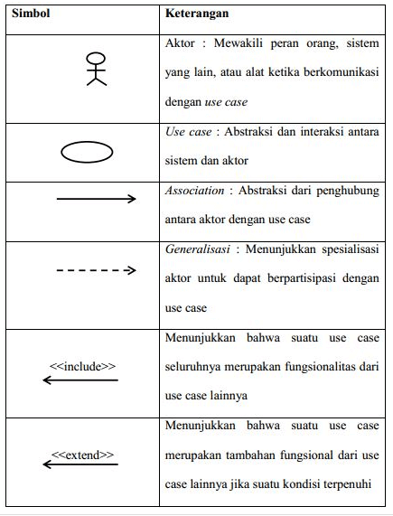

1. usecase pelanggan

# Gambar 3.1 usecase pelanggan

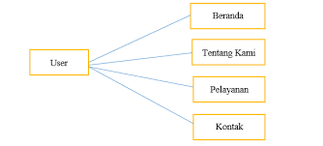

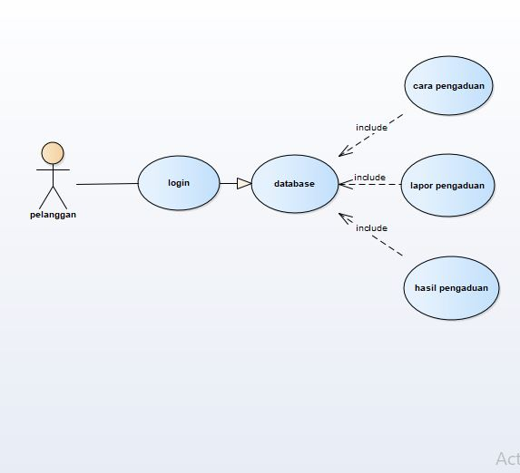

# gambar 3.2 pengaduan pelanggan

### 3.3.3 Actifity Diagram

Activity diagram, dalam bahasa indonesia diagram aktivitas yaitu diagram yang dapat memodelkan proses-proses yang terjadi pada sebuah sistem. Runtutan proses dari suatu sistem digambarkan secara vertikal. Activity diagram merupakan pengembangan dari use case yang memiliki alur aktivitas. Simbol-simbol actifity diagram adalah sebagai berikut:

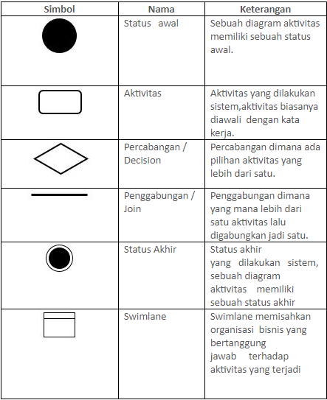

**tabel 3.4 simbol actifity diagram**

Berikut desain produk menggunakan actifity diagram:

1. Desain actifity diagram

# gambar 3.3 desain actifity diagram

### 3.3.4 Sequence Diagram Home

# Sequence diagram adalah diagram yang menunjukkan aliran kerja secara terperinci dari aktivitas diagram yang dilakukan sesuai dengan urutan waktu yang terjadi. Dalam diagram ini tidak terlepas kemungkinan akan bertambahnya jumlah class yang ada. **gambar 3.4 sequence diagram**

Sequence diagram ini memberi tahu kepada user tentang informasi home pada pilihan halaman Beranda.

### 3.3.5 Sequence Diagram Kontak

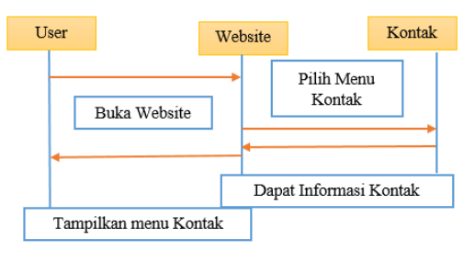

# Gambar 3.5 squence diagram kontak

### 3.3.6 desain aplikasi antar muka

Desain tampilan antarmuka pengguna (user interface) dari sistem informasi ini dirancang semenarik mungkin supaya user dapat menggunakan sistem dengan lebih baik memahaminya. Berikut ini desain antarmuka aplikasi sebagai berikut :

1. 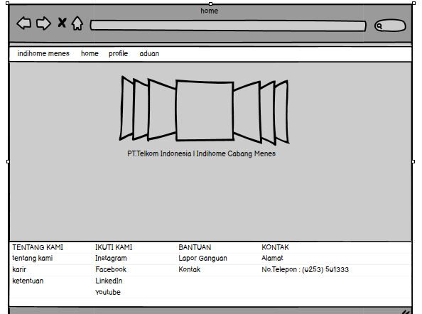tampilan Home

# gambar 3.6 tampilan home

1. tampilan pengaduan

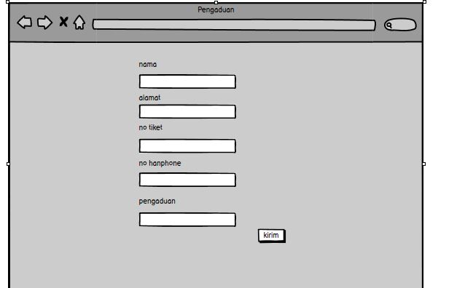

**Gambar 3.7 tampilan pengaduan**

# **BAB IV**

**Hasil dan Pembahasan**

## 4.1 hasil usulan system

System yang dihasilkan dari hasil perancangan merupakan aplikasi yang berbasis web pada aplikasi ini menghasilkan informasi tentang perusahaan PT.Telkom STO Menes dan pengaduan pelanggan.

### 4.1.1 Home

Halaman HOME memberikan informasi tentang berita terkini yang ada di Pt Telkom STO Menes dan dihome juga terdapat sekilas informasi tentang indihome STO Menes.

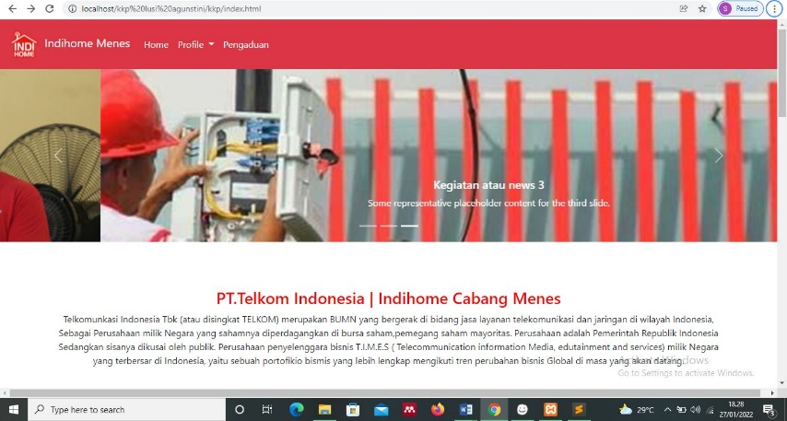

# Gambar 4.1 menu home

### 4.1.2 Visi Dan Misi

Dimenu visi dan misi memberikan informasi tentang visi dan misi perusahaan STO Menes.

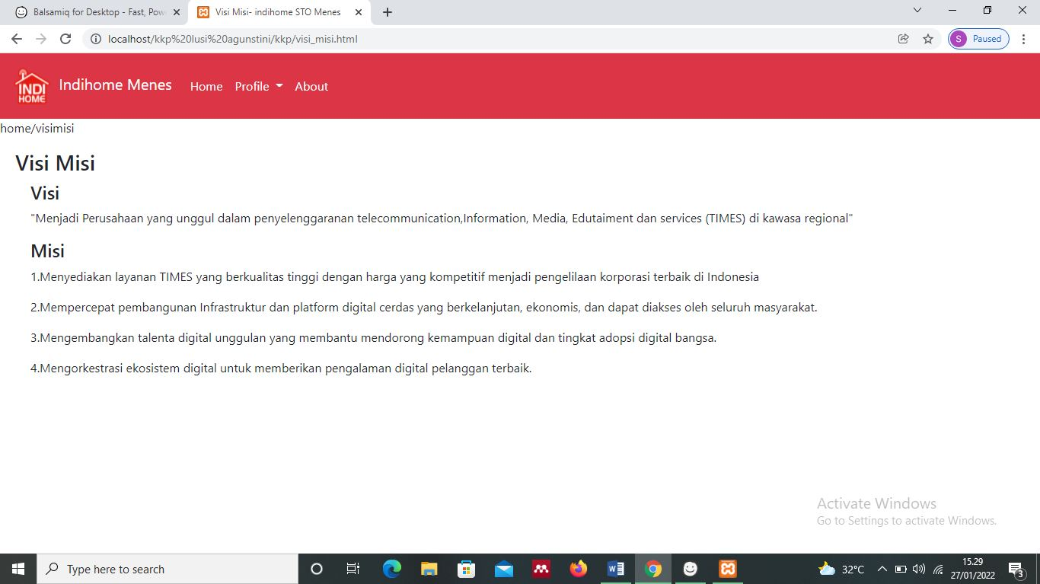

# Gambar 4.2 visi misi

### 4.1.3 Form fungsi dan tugas

Di form fingsi dan tugas memberikan informasi tentang fungsi dan tugas diperusahaan STO Menes .

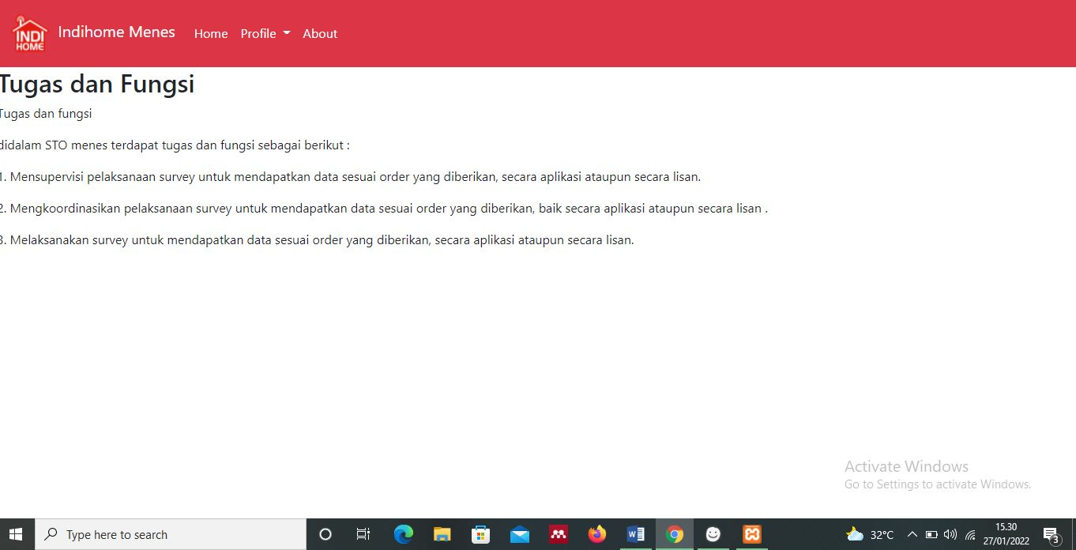

# Gambar 4.3 tugas dan fungsi

### 4.1.4 From Profil Pegawai

Di prom profile pegawai terdapat informasi tentang profile pegawai beserta tugas yang ada di STO menes.

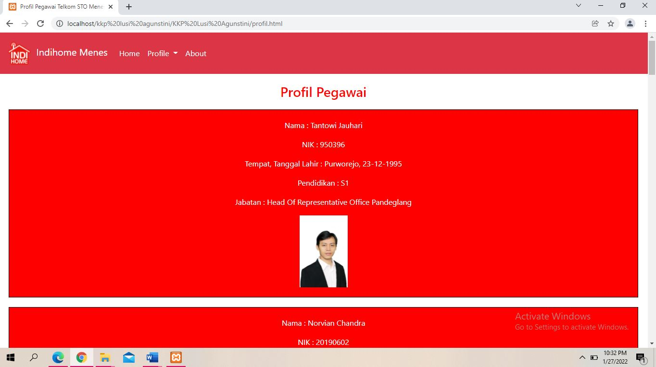

# Gambar 4.4 profil pegawai

### 4.1.5 From Sejarah

Pelanggan akan melihat sejarah PT Telkom STO Menes di from sejarah ini memberikan informasi tentang sejarah perusahaan PT Telkom.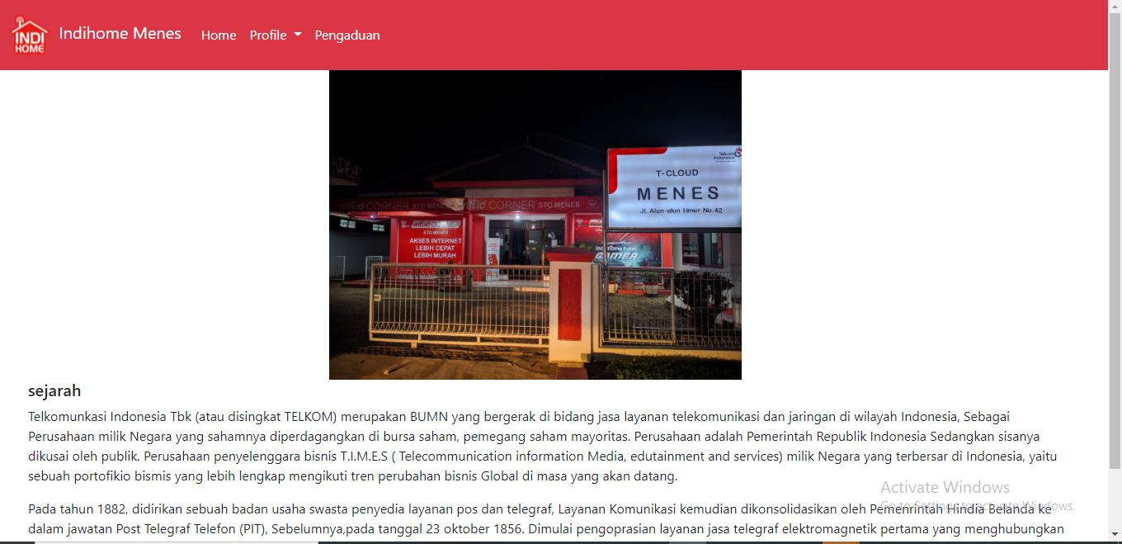

# Gambar 4.5 from sejarah

### 4.1.6 Fom Hubungi Kami

From ini memberikan informasi tentang no.telpon dan alamat perusahaan untuk memudahkan pelanggan

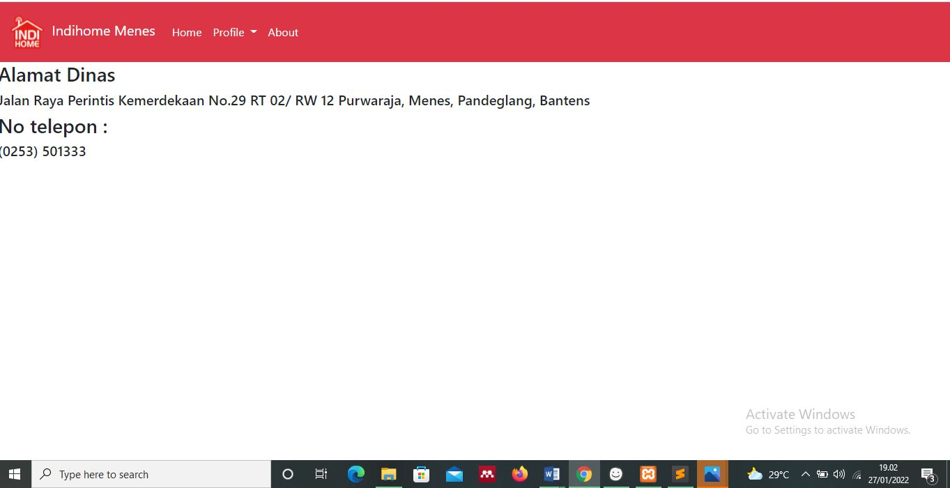

# Gambar 4.6 from hubungi kami

### 4.1.7 Menu Pengaduan

Dimenu pengaduan ini memberikan kemudahan bagi pelanggan untuk menggadukan gangguan atau lain nya.

# Gambar 4.7 menu pengaduan

# **4.2 Pembahasan System**

## 4.2.1 Tahapan Home

Pada tahap ini pengguna dapat memilih berbagai fitur yang ada pada home dari website ini

## 4.2.2 Navbar

Pada navbar website terdapat pilihan untuk loncat ke halaman halaman lain dari website misalkan profile dan pengaduan

## 4.2.3 Tahapan Pengaduan

Pada Tahapan ini pengguna menginput data diri, nomor indihome, serta aduan apa yang pengguna alami. Setelah selesai menginput pengguna dapat menekan tombol upload yang ada pada halaman dan data aduan pengguna akan langsung terkirim ke database website.

# **BAB V**

**PENUTUP**

## Kesimpulan

Dari hasil kuliah kerja praktek di PT Telkom STO Menes dapat diambil beberapa kesimpulan yaitu:

1. Dengan dibuat nya website company profile dengan mengenalkan profile dan citra perusahaan serta mampu menarik minat masyarakat dan perusahaan.
2. Dengan adanya company profile memudahkan pelanggan untuk mengetahui informasi da pengaduan pelayanan pada PT Telkom STO Menes.

## Saran

Berdasarkan hasil KKP yang telah di lakukan, terdapat saran yang dapat di sampaikan pengembangan website sebaiknya di lakukan :

dapat di kembangan seiring dengan kebutuhan pengguna sistem yang harus terpenuhi guna mempermudah dan mempercepat dalam pengelolan transaksi yang dibutuhkan STO MENES dan website company profile ini dapat diginakan untik menyimpan data dengan cara menambahkan database baru untuk administrator.

**DAFTAR PUSTAKA**

Buku Pedoman Penulisan Laporan Kuliah Kerja Prakter (KKP). (2021). Fakultas Teknologi Informasi Universitas Serang Raya.

Hartono, Agung, 2012. Tutorial Pembuatan *Website* , Andi : Yogyakarta

Kurnia, Ayu. 2011. Pembuatan *Website Company Profile* Jilid 1, Prehallindo : Jakarta.

Purnawan,Sampurna 2006. *Tuntutan praktis membangun sistem informasi.* Yogyakarta: Andi Offset

*Sidik, 2014, 24 Jam Mahir Bahasa Pemrograman PHP, Graha Ilmu*, Yogyakarta.

**SUMBER SUMBER LAIN**

<https://expo2020dubai.telkom.co.id/about-us/>

<https://diskominfo.bantenprov.go.id/>

<https://diskominfos.baliprov.go.id/>

**DAFTAR RIWAYAT HIDUP**

Nama : Lusi Agustini

Tempat / Tgl Lahir : pandeglang 14, agustus, 2002

Jenis Kelamin : perempuan

Agama : Islam

E-mail : lusiagustini1408@gmail.com

**RIWAYAT PENDIDIKAN**

SD 2007-2013

SMP 2013-2016

SMA 2016- 2019

KULIAH 2019- SEKARANG

**BUKTI BIMBINGAN KKP**

|  |  |  |
| --- | --- | --- |
| **NIM** | **:** | 11119031 |
| **Nama** | **:** | Lusi Agustini |
| **Judul KKP** | **:** | Rancang Bangun Company Profile Pada Pt. Telkom Sto Menes Berbasis Web |
| **Nama Dosen** | **:** | Donny Fernando, SKom, MM |
| **Status** | **:** | Pembimbing |

|  |  |  |  |  |  |  |
| --- | --- | --- | --- | --- | --- | --- |
| **NO** | **Tanggal** | | **Materi** | | **Dokumentasi** | |
| **1** | **19 november 2022** | | **Bimbingan BAB 1 & 2** | |  | |
| **2** | **11 januari 2022** | **Bimbingan BAB 3** | |  | |
| **3** | **28 januari 2022** | **Bimbingan BAB 1-5** | |  | |